iTURM - Überlick und Installation

Jonas Höpfner

Version 0.1 – 29.03.07

internes Dokument

- Entwurf -

Inhaltsverzeichnis
1 Überlick 1
2 Funktionsumfang 1
3 Aufbau 2
4 Installation 2
5 Bedienung 3

Überlick
iTURM ist eine Webanwendung, die im Rahmen des iteraplan Projekts entstanden ist und die als eine leichtgewichtige Ersatzlösung für ein Identity Management System dient. Ziel war es diese Funktionalität aus iteraplan herauszunehmen und sich in das Identity Management Systems des Kunden zu integrieren. Wenn der Kunde kein Identity Management System hat, oder die Integration nicht bezahlen möchte, dann kann stattdessen iTURM eingesetzt werden.

Funktionsumfang
iTURM bietet folgende Funktionalitäten:
- Erstellen, Löschen und Ändern von Anwendern
- Erstellen, Löschen und Ändern von Rollen
- Zuordnung von Anwendern zu Rollen
- Ändern von Passwörtern
Die ersten drei Punkte sind für einen Administrator vorgesehen, der sich an die Anwendung anmelden muss. Das Ändern von Passwörtern ist für alle Anwender gedacht und verlangt keine Anmeldung.

Aufbau
iTURM ist eine Webanwendung, die Datenbanktabellen verwaltet. Es verwendet keine zusätzlichen Frameworks (außer für die Authentifizierung) und basiert lediglich auf Servlets und JDBC. Ziel war es, die Anwendung möglichst klein und leichtgewichtig zu halten. iTURM unterstützt momentan folgende RDBMS:
- Oracle
- MySQL
- HsqlDb
Als Servletcontainer wird momentan nur Tomcat 5.5 unterstützt, obwohl die Anwendung auch in anderen Containern laufen sollte.
Die zugrunde liegenden Datenbanktabellen sehen wie folgt aus:

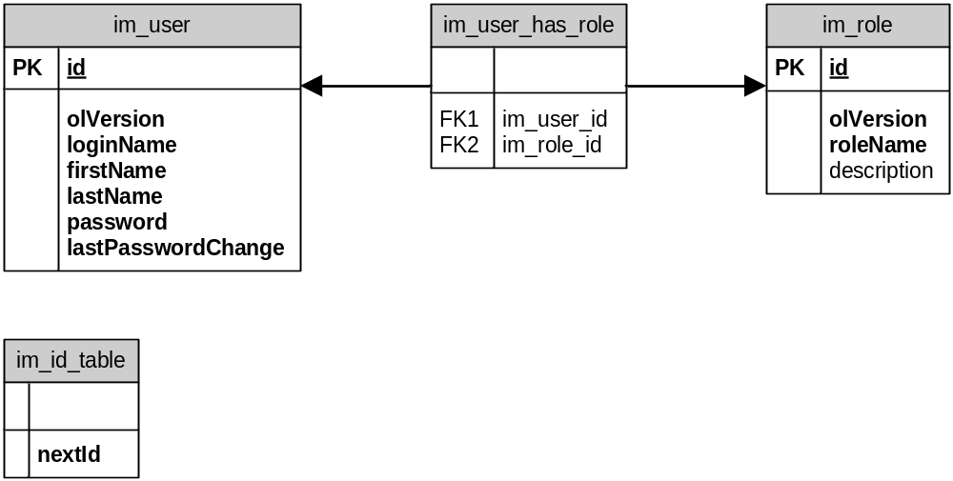
Abbildung 1: Datenbankschema von iTURM

In der Tabelle im_user werden die Daten für die Anwender abgelegt und in der Tabelle im_role die Daten für die Rollen. Die Tabelle im_user_has_role dient als Zuordnungstabelle für Anwender und Rollen. Die Tabelle im_id_table ist eine rein technisch orientierte Tabelle und dient zur Erzeugung von Primärschlüsseln.
Die Authentifizierung für iTURM ist mit dem Acegi Security Framework realisiert. Für die Authentifizierung werden dieselben Anwenderdaten herangezogen, die mit iTURM verwaltet werden.

Installation
Folgende Software muss installiert sein:
- Tomcat 5.5
- MySQL, HsqlDb, oder Oracle
Für Tomcat muss HTTPS aktiviert worden sein und auf der jeweiligen Datenbank muss ein leeres Schema eingerichtet worden sein.
Es empfiehlt sich neben der build.properties Datei eine build_local.properties Datei anzulegen mit der die Defaulteinstellungen überschrieben werden können. In dieser build_local.properties Datei sollten folgende Properties wie folgt gesetzt werden:
- database.rdbmsName: Entweder oracle, mysql oder hsqldb.
- database.login: Login Name für die Datenbank
- database.password: Passwort für die Datenbank
- database.address: Adresse des Datenbankrechners (z.B. localhost)
- database.name: Name der Datenbank
Mit dem Buildskript (build.xml) können dann folgende Arbeitsschritte erledigt werden:
- database.createSchema: Erstellung des Datenbankschemas
- database.createTestData: Erzeugen von Testdaten
- war: Erstellung eines WARs
Nachdem diese Schritte durchgeführt worden sind, ist die Datenbank mit dem Schema und den Testdaten initialisiert und das WAR im Verzeichnis build erstellt. Das WAR kann dann in Tomcat deployed und z.B. unter folgender Adresse erreicht werden: http://localhost/turm

Bedienung
iTURM gliedert sich in zwei Bereiche:
- Anwender- und Rollenverwaltung
- Änderung von Passwörtern
Die Anwender- und Rollenverwaltung ist unter dem Pfad /users, bzw. /roles zu erreichen. Für den Zugriff auf diesen Bereich ist eine Authentifizierung nötig. Dabei muss dem Anwender die Rolle iteraplan_Supervisor zugeordnet sein. Mit den Testdaten wurde ein Beispielanwender mit dieser Rolle angelegt:
- Login: system
- Passwort: password
Die Seite für die Änderung von Passwörtern kann unter dem Pfad /password erreicht werden. Für den Zugriff auf diese Seite ist keine Authentifizierung notwendig.
Für eine komplette Bedienungsanleitung siehe Dokument: TODO

